Лабораторная работа № 11

Программирование в командном процессоре ОС UNIX. Ветвления и циклы

Тарутина Кристина Олеговна

Содержание

# 1 Цель работы

Изучить основы программирования в оболочке ОС UNIX. Научится писать более сложные командные файлы с использованием логических управляющих конструкций и циклов

# 2 Выполнение лабораторной работы

Используя команды getopts grep, написала командный файл, который анализирует командную строку с ключами: – -iinputfile — прочитать данные из указанного файла; – -ooutputfile — вывести данные в указанный файл; – -pшаблон — указать шаблон для поиска; – -C — различать большие и малые буквы; – -n — выдавать номера строк (рис. 1).

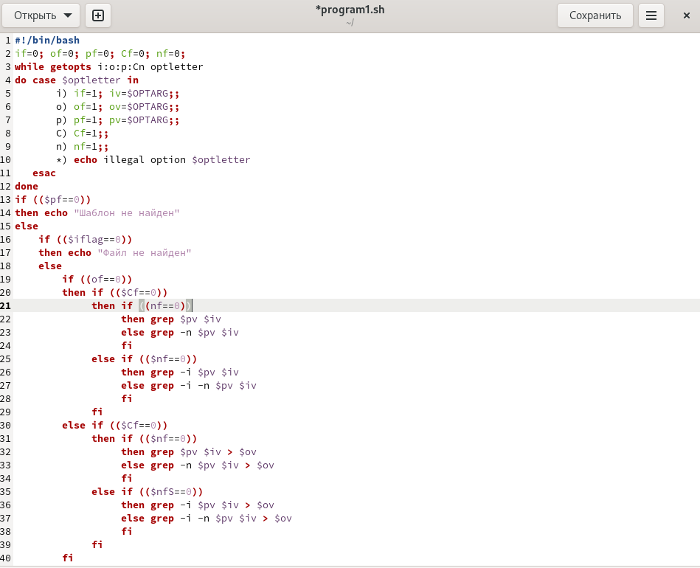

Figure 1: программа 1

Написала командный файл, создающий указанное число файлов, пронумерованных последовательно от 1 до 𝑁 (например 1.tmp, 2.tmp, 3.tmp,4.tmp и т.д.). Число файлов, которые необходимо создать, передаётся в аргументы командной строки (рис. 2).

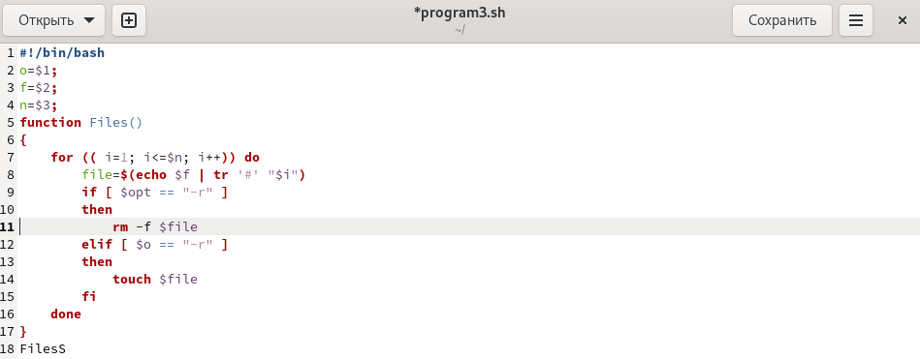

Figure 2: программа 2

Написала командный файл, который с помощью команды tar запаковывает в архив все файлы в указанной директории. Модифицировала его так, чтобы запаковывались только те файлы, которые были изменены менее недели тому назад (использовать команду find)(рис. 3).

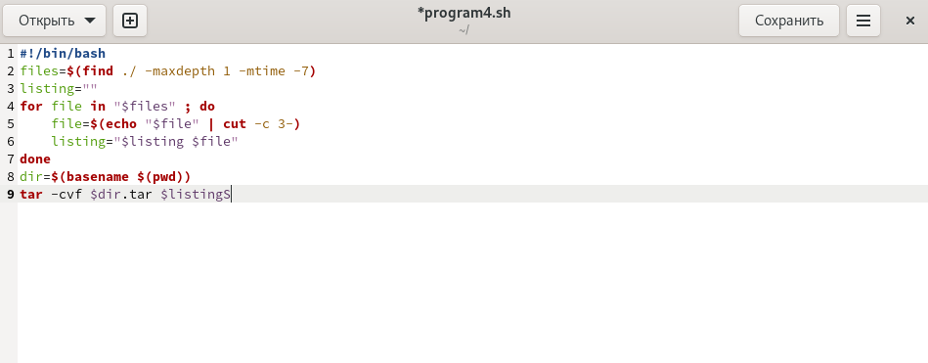

Figure 3: программа 3

# 3 Выводы

Изучили основы программирования в оболочке ОС UNIX. Научились писать более сложные командные файлы с использованием логических управляющих конструкций и циклов

# Список литературы